2021-2022
BRİFİNG DOSYASI

KARŞIYAKA ORTAOKULU

İÇİNDEKİLER
- Kurum Kimlik Bilgileri……………………………………………………………………………………………
- Kurumun Genel Özellikleri…………………………………………………………………………………….
- Personel Bilgileri……………………………………………………………………………………………………
3.1. Öğretmen Norm Kadro Bilgileri…………………………………………………………………………
3.2. Kurumda Çalışan Personel Sayısı………………………………………………………………………..
- Öğrenci Bilgileri……………………………………………………………………………………………………..
4.1. Şube ve Öğrenci Sayıları…………………………………………………………………………………….
4.2. Öğrencilere İlişkin Veriler…………………………………………………………………………………..
- Bina ve Arsa Bilgileri………………………………………………………………………………………………
5.1. Teknolojik Düzey………………………………………………………………………………………………..
- Kurullar ve Komisyonlar…………………………………………………………………………………………
- Kurumun Sosyal-Sportif Faaliyetleri……………………………………………………………………….
- Kurumun Başarıları………………………………………………………………………………………………..
- Kurumun Sorunları ve Çözüm Önerileri………………………………………………………………….
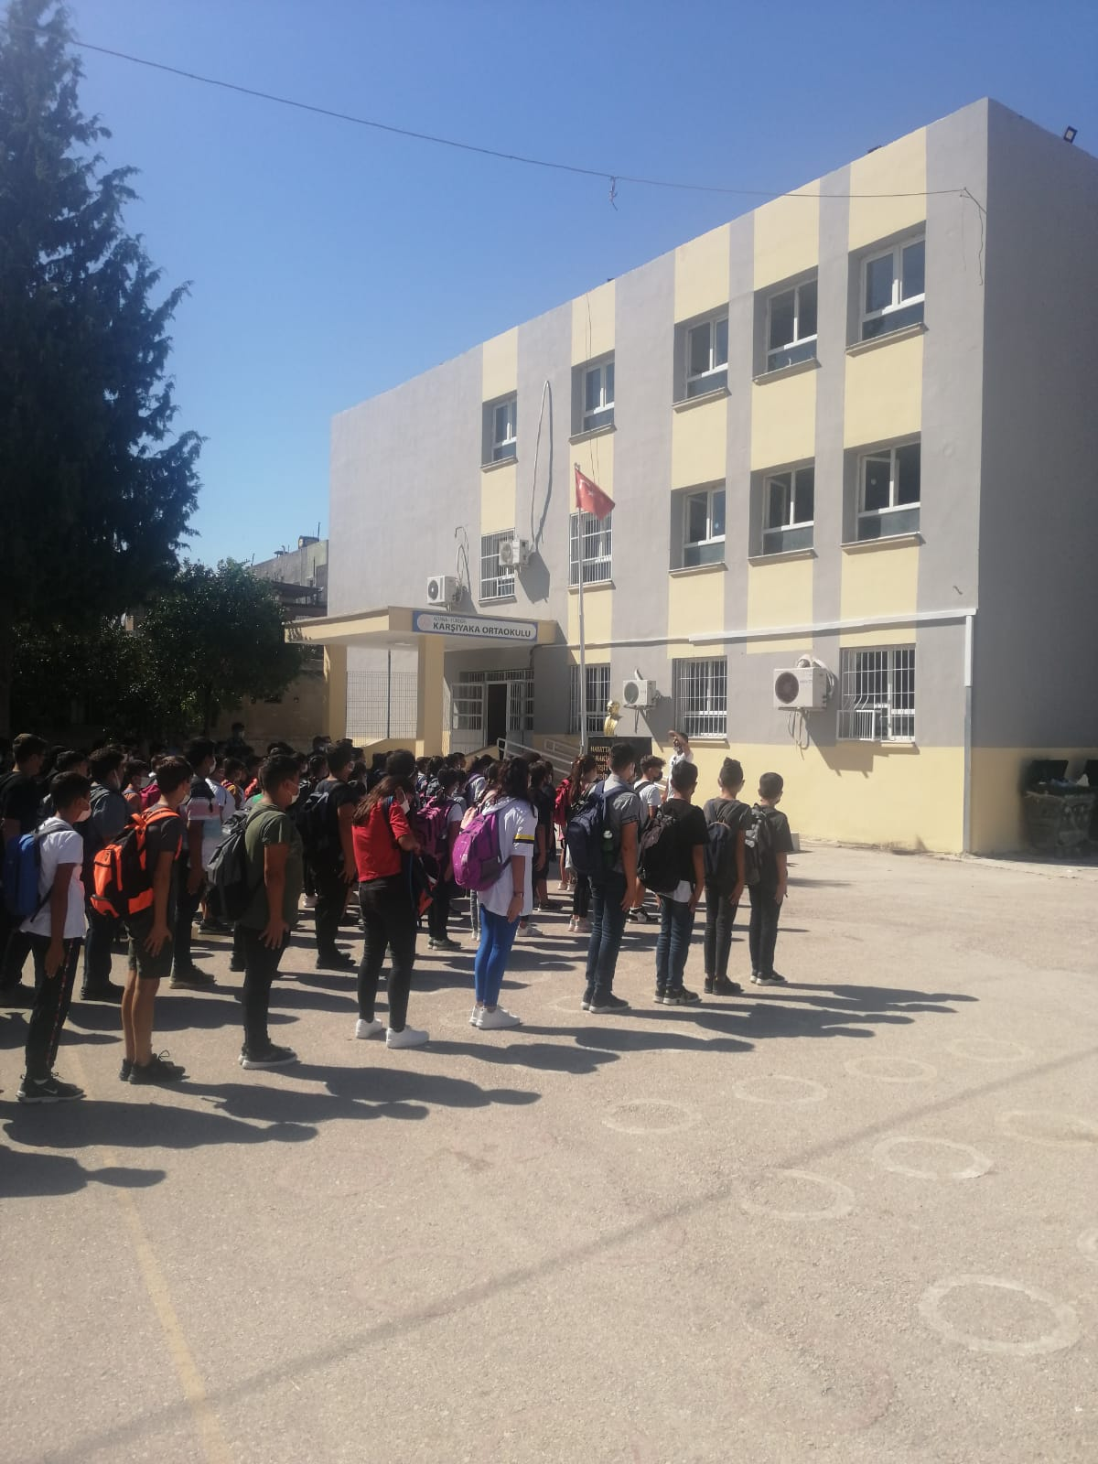
- Kurum Kimlik Bilgileri

- Bulunduğu Yer | Adana/Yüreğir
- Kurumun Resmî Adı | Karşıyaka Ortaokulu
- Adresi | SEYHAN MAH. 78 SK. KARŞIYAKA ORTAOKULU BLOK NO: 11/1 YÜREĞİR / ADANA
- Telefon | 0322 311 0397
- Belgegeçer | 0322 311 0397
- E-posta Adresi | Karsiyakaortaokulu01@gmail.com
- Seviyesi | Ortaokul
- Öğretim Şekli | Tam Zamanlı
- Öğretime Başlama Yılı | 2021-2022
- Kurum Kodu | 766918
- Yabancı Dili | İngilizce
- Okul Müdürü | Mehmet KÖŞĞEROĞLU
- Müdür Yardımcısı | İbrahim EKİCİ
- Müdür Yardımcısı

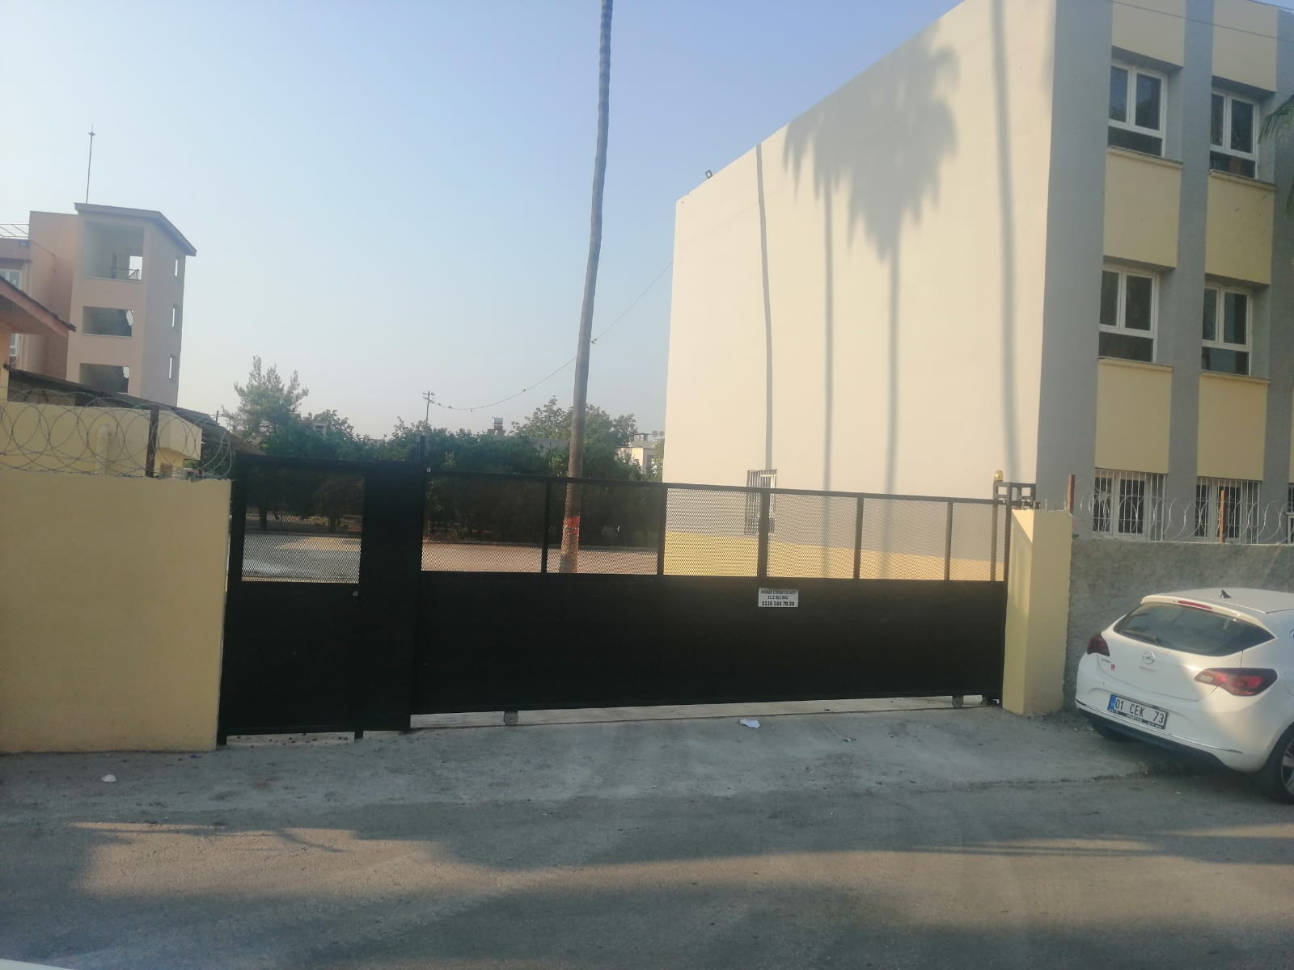

- Kurumun Genel Özellikleri

- Tarihçesi | Okulumuz Adana Yüreğir Seyhan Mahallesinde 8 derslikli KarşıyakaOrtaokulu adıyla 2021-2022 eğitim-öğretim yılında eğitim-öğretime başlamıştır.
- Bina ve Arsa Bilgileri | Şu anda 8 derslik, 1 kantin, 1 çok amaçlı salon, 3 yönetici odası, 1 Rehberlik odası, bulunmaktadır.
- Okulun İsmi | KARŞIYAKA ORTAOKULU

- Derslik Sayısı | 8
- Ana Sınıfı Derslik Sayısı | -
- Özel Eğitim Sınıfı Derslik Sayısı | -
- İşlik ve Atölyeler | -
- Diğer Alanlar | -
- Isınma Şekli | Elektrik
- Güvenlik ve Hijyen
- Yatılılık ve Bursluluk Durumu | Yatılı Binası bulunmamaktadır.
- Kayıt Kabul Şartları
- Personel Bilgileri
3.1. Öğretmen Norm Kadro Bilgileri

Sıra No | Branş Adı | Ders Saati | Norm Kadro | Kadrolu | Sözleşmeli | Aylıksız İzinde | Ücretli/ Görevlendirme | TOPLAM | Norm İhtiyaç/ Fazlalık
1 | Okul Müdürü |  | 1 | 1 |  |  |  |  | -
2 | Müdür Yardımcısı |  | 1 | 1 |  |  |  |  | -
3 | Türkçe |  | 2 | 2 |  |  |  |  | -
4 | İlköğretim Matematik |  | 2 | 2 |  |  |  |  | -
5 | Fen ve Teknoloji |  | 2 | 2 |  |  |  |  | -
6 | Sosyal Bilgileri |  | 1 | 1 |  |  |  |  | -
7 | Yabancı Dil (İngilizce) |  | 2 | 2 |  | 1 | 1 |  | -
8 | Din Kül. Ve Ah. Bilgisi |  | 1 | 0 |  |  | 1 |  | 1
9 | Teknoloji ve Tasarım |  | 1 | 0 |  |  |  |  | 1
10 | Müzik |  | 1 | 0 |  |  |  |  | 1
11 | Görsel Sanatlar |  | 1 | 1 |  |  |  |  | -
12 | Beden Eğitimi |  | 1 | 1 |  |  |  |  | -
13 | Bilişim Teknolojileri |  | 1 | 1 |  |  |  |  | -
14 | Rehber Öğretmen |  | 1 | 1 |  |  |  |  | -
TOPLAM
 | Kadrolu | Aylıksız  İzinde | Sözleşmeli | Görevlendirme | Ücretli | Toplam | İhtiyaç
Yönetici | 2 | - | - | - | - | 2 | -
Öğretmen | 13 | 1 | - | - | 2 | 15 | 1
Hizmetli | - | - | - | 2 | - | 2 | 1
Memur | - | - | - | - | - | - | 1
TOPLAM | 15 | 1 | - | - | 4 | 19 | 3

3.2. Kurumda Çalışan Personel Sayısı

2018 Yılı İtibariyle Öğretmenlerin Eğitim Durumu
Sıra | Eğitim Düzeyi | Sayı | Yüzde
1 | Ön Lisans | - | -
2 | Lisans | 12 | %80
3 | Yüksek Lisans | 3 | %20
- Öğrenci Bilgileri

4.1. Şube ve Öğrenci Sayıları

 | 5. Sınıf | 6. Sınıf | 7. Sınıf | 8. Sınıf | TOPLAM
Şube Sayısı | 4 | 2 | 1 | 1 | 8
Öğrenci Sayısı | 123 | 63 | 28 | 34 | 248

4.2. Öğrencilere İlişkin Veriler

Öğrenci Sayısına İlişkin Bilgiler
 | 2021-2022 |  | 2022-2023 |  | 2023-2024 |  | 2024-2025
 | Kız | Erkek | Kız | Erkek | Kız | Erkek | Kız | Erkek
Öğrenci Sayısı | 116 | 132
Toplam Öğrenci Sayısı | 248

Yıllara Göre Mezun Olan Öğrenci Oranı
2022 |  | 2023 |  | 2024 |  | 2025
Öğrenci Sayısı | Mezun Sayısı | Öğrenci Sayısı | Mezun Sayısı | Öğrenci Sayısı | Mezun Sayısı | Öğrenci Sayısı | Mezun Sayısı
 |  |  |  |  |  |  | ---

Öğrencilerin Sınav Başarılarına İlişkin Bilgiler
 | 2021-2022 |  | 2022-2023 |  | 2023-2024
 | Kız | Erkek | Kız | Erkek | Kız | Erkek
Toplam Öğrenci Sayısı | 116 | 123
 | 248
Mezun Öğrenci Sayısı
Resmî Fen Lisesine Yerleşen Öğrenci Sayısı | - | - | - | - | - | -
Resmî Anadolu Öğretmen Lisesine Yerleşen Öğrenci Sayısı | - | - | - | - | - | -
Resmî Anadolu Lisesine Yerleşen Öğrenci Sayısı
Özel Fen/Anadolu/A. Öğretmen Lisesine Yerleşen Öğrenci Sayısı | - | - | - | - | - | -
Meslek Lisesine Yerleşen Öğrenci Sayısı
Ortaöğretim Yerleştirme Puanı 380-399 Olan Öğrenci Sayısı
Ortaöğretim Yerleştirme Puanı 400-429 Olan Öğrenci Sayısı
Ortaöğretim Yerleştirme Puanı 430-500 Olan Öğrenci Sayısı

Sınıf Tekrarı Yapan Öğrenci Sayısı
Öğretim Yılı | Toplam Öğrenci Sayısı | Sınıf Tekrarı Yapan Öğrenci Sayısı
2021-2022
2022-2023
2023-2024

Devamsızlık Nedeniyle Sınıf Tekrarı Yapan Öğrenci Sayısı
Öğretim Yılı | Toplam Öğrenci Sayısı | Devamsızlık Nedeniyle Sınıf Tekrarı Yapan Öğrenci Sayısı
2021-2022
2022-2023
2023-2024

Ödül ve Cezalar
 | 2021-2022 2. Dönem | 2022-2023 2. Dönem | 2023-2024 2. Dönem
Onur Belgesi Alan Öğrenci Sayısı
Teşekkür Belgesi Alan Öğrenci Sayısı
Takdir Belgesi Alan Öğrenci Sayısı
Disiplin Cezası Alan Öğrenci Sayısı

5.1. Teknolojik Düzey

Buraya yazılacak bilgiler. Buraya yazılacak bilgiler. Buraya yazılacak bilgiler. Buraya yazılacak bilgiler. Buraya yazılacak bilgiler. Buraya yazılacak bilgiler. Buraya yazılacak bilgiler. Buraya yazılacak bilgiler.

Okul/Kurumun Teknolojik Alt Yapısı
Araç-Gereçler | 2021 | 2022 | 2023 | İhtiyaç
Masaüstü Bilgisayar | 4
Dizüstü Bilgisayar
Yazıcı | 3
Tarayıcı
Tepegöz
Projeksiyon
Televizyon
İnternet Bağlantısı | 10Mb
Fen Laboratuarı
Bilgisayar Laboratuarı
Faks
Akıllı Tahta | 9
DVD Player
Fotoğraf Makinesi
Kamera
Okulun İnternet Sitesi | http://adanakarsıyakaortaokulu.meb.k12.tr/
- Kurul ve Komisyonlar

Zümre Öğretmenler Kurulu
Türkçe
Matematik
Fen ve Tek.
Sosyal Bil.
İngilizce
Bilişim Tek.
Görsel San.
Beden Eğt.

Muayene-Teslim Alma-Sayım Komisyonu
Başkan (Müd. Yard.)
Öğretmen
Öğretmen

Satın Alma Kurulu
Başkan (Müd. Yard.)
Öğretmen
Öğretmen

Değer Tespit Komisyonu
Başkan (Müd. Yard.)
Öğretmen
Öğretmen

Öğrenci Davranışlarını Değerlendirme Kurulu
Başkan (Müd. Yard.)
Rehber Öğretmeni
Okul Aile Bir. Başk.
Öğrenci Kur. Başk.

Okul Aile Birliği Temsilcileri
Müdür
Müdür Yardımcısı
Öğretmen
Veli
Veli
Veli
Veli

Okul Gelişim Yönetim Ekibi
Okul Müdürü
Müdür Yardımcısı
P.D ve Rehber Öğret.
Öğretmen
Öğretmen
Öğretmen
Öğretmen
Öğretmen
Öğretmen
Öğretmen
Öğretmen
Öğretmen
Öğretmen
Öğretmen
Okul-Aile Bir. Başk.
Veli
Veli
Öğrenci
Öğrenci
Muhtar
Destek Ekibi

Öğrenci Meclisi Kurulu
Öğretmen
Öğrenci
Öğrenci

Okullarda Şiddeti Önleme Komisyonu
Başkan (Müdür)
Rehber Öğretmeni
Branş Öğretmeni

Rehberlik Hizmetleri Yürütme Komisyonu
Başkan (Müdür)
Müdür Yardımcısı
Danışman Öğretmen
Danışman Öğretmen
5. Sınıf Öğret. Tem.
6. Sınıf Öğret. Tem.
7. Sınıf Öğret. Tem.
8. Sınıf Öğret. Tem.
Okul Aile Bir. Tem.
Okul Öğrenci Tem.

Öğrenci Kurulu
Müdür Yardımcısı
Danışman Öğretmen
6-7-8’den Başkan
5’den 2.Başkan
5/A Öğrenci
6/A Öğrenci
7/A Öğrenci
8/A Öğrenci

Yazı İnceleme Komisyonu
Başkan (Müdür Yard.)
Türkçe Öğretmeni
Branş Öğretmeni
Görsel Sanatlar Öğretmeni

Stratejik Plânlama Ekibi
Başkan (Müdür)
Müdür Yard.
Bilişim Tek Öğrt

Web Yayın Komisyonu
Başkan (Müdür Yard.)
Bilişim Tek. Öğret.
Türkçe Öğretmeni
İngilizce Öğretmeni
Sınıf Öğretmeni

Okul Risk Takip Kurulu (RİTA)
Okul Müdürü
Sınıf Öğretmeni
Şube Rehber Öğret.
Öğretmen
Öğrenci Meclisi Tem.

- Kurumun Sportif – Sosyal Faaliyetleri

Sosyal-Kültürel ve Tanıtım Programları

Gezi İnceleme Programları

Tören ve Kutlama Programları

Eğitici Faaliyetler

- Kurumun Başarıları

Spor Alanındaki Başarıları

Sanat-Kültür Alanındaki Başarıları

Deneme Sınavları Başarıları

Denetim Sonuçları

